Лабораторна робота №6
Дослідження характеристик антен супутникових систем (логоперіодична)

1. Навчальні питання
1. Дослідити основні характеристики логоперіодичної антени в програмі MANAGAL.
2. Розрахувати основні параметри антени.
2. Навчальна мета
1. Ознайомитись з характеристиками логоперіодичної антени, навчитись аналізувати характеристики антен та проводити розрахунки.
3. Теоретичні відомості
Логоперіодична антена (ЛНА) являє собою спеціалізований тип високочастотних приймачів. На відміну від всеспрямованих хвильових уловлювачів, логоперіодична антена приймає тільки в одному напрямку, а на відміну від стандартних приймачів телесигналу спрямованого типу, часто видимих на дахах, ця антена вловлює широкий діапазон частот. Ця модифікація хвильових приймачів найчастіше застосовується для спеціалізованих приладів, зокрема її облюбували радіоаматори, які бажають приймати широкий спектр частот, однак це не виключає її застосування в якості УВЧ і УКХ телеантен. Також цей тип антен знаходився в центрі досліджень з експериментальної передачі і прийому електроенергії, рис. 1.
Джерело: https://poradum.com.ua/remont/48760-logoperiodichna-antena-dlya-cifrovogo-tb.html
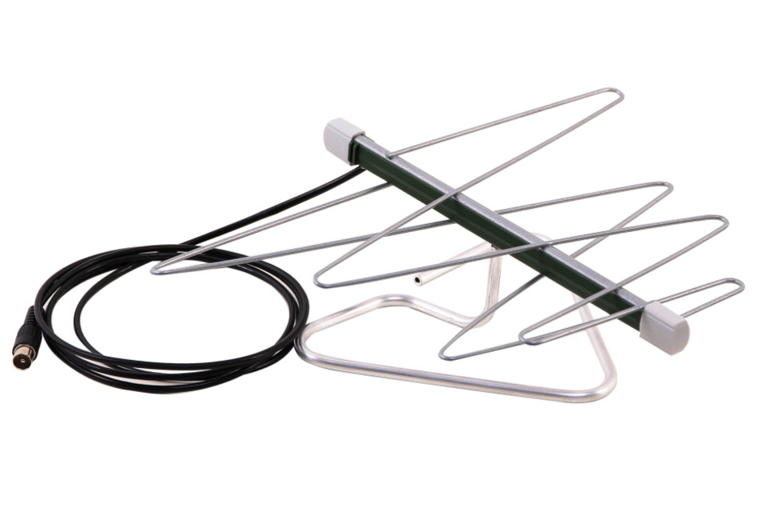
Рис. 1
Їх досяжна пропускна здатність теоретично нескінченний, а фактична ширина смуги пропускання залежить від габаритів найбільшого вібратора (відповідає за нижня частотна межа) і мініатюрності крайнього, найменшого (відповідає за верхню межу частоти).
Джерело: https://poradum.com.ua/remont/48760-logoperiodichna-antena-dlya-cifrovogo-tb.html
Приклад антени. Логоперіодична антена ENERGY Т2 ― Має коефіцієнт посилення ― 7-9 dBi. 21-69 кан., 22 ел., Ку 7-9 дбі, КСВ 1,3-2,(F connector)
Продаж від виробника ― лідера по виробництву всіх видів ефірних антен, антен для інтернету і мобільного зв'язку в Україні.
Антени виробляються р. в Харкові підприємством "Енергія", яке займається виробництвом антен вже більше 15 років.
Антени виготовлені згідно з вимогами ТУ У 26.3-1862903894-001:2014
З'єднання кабелю ― F коннектор. Детальніше: https://antenna-market.com/ua/p230566301-logoperiodicheskaya-antenna-energy.html

4. Порядок виконання роботи
4.1. В програмі MMANA-GAL BASIC відкрити модель аперіодичної антени: File – open – Ant - Aperiodic - Fractal line.maa провести моделювання та зберегтии основні характеристики антени для початкових умов.
4.2. Дослідити залежності характеристик антени від
- частоти сигналу (початкова, максимальна і середнє значення з діапазону);
- типу землі, що враховується;
- типу матеріалу антени;
- висоти підвісу антени.
Для запуску натиснути Start. Для моделювання додаткових параметрів – Plots – Detailed (або інший вид аналізу), рис 2.
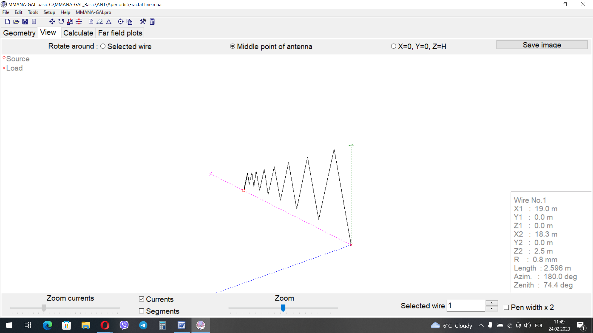

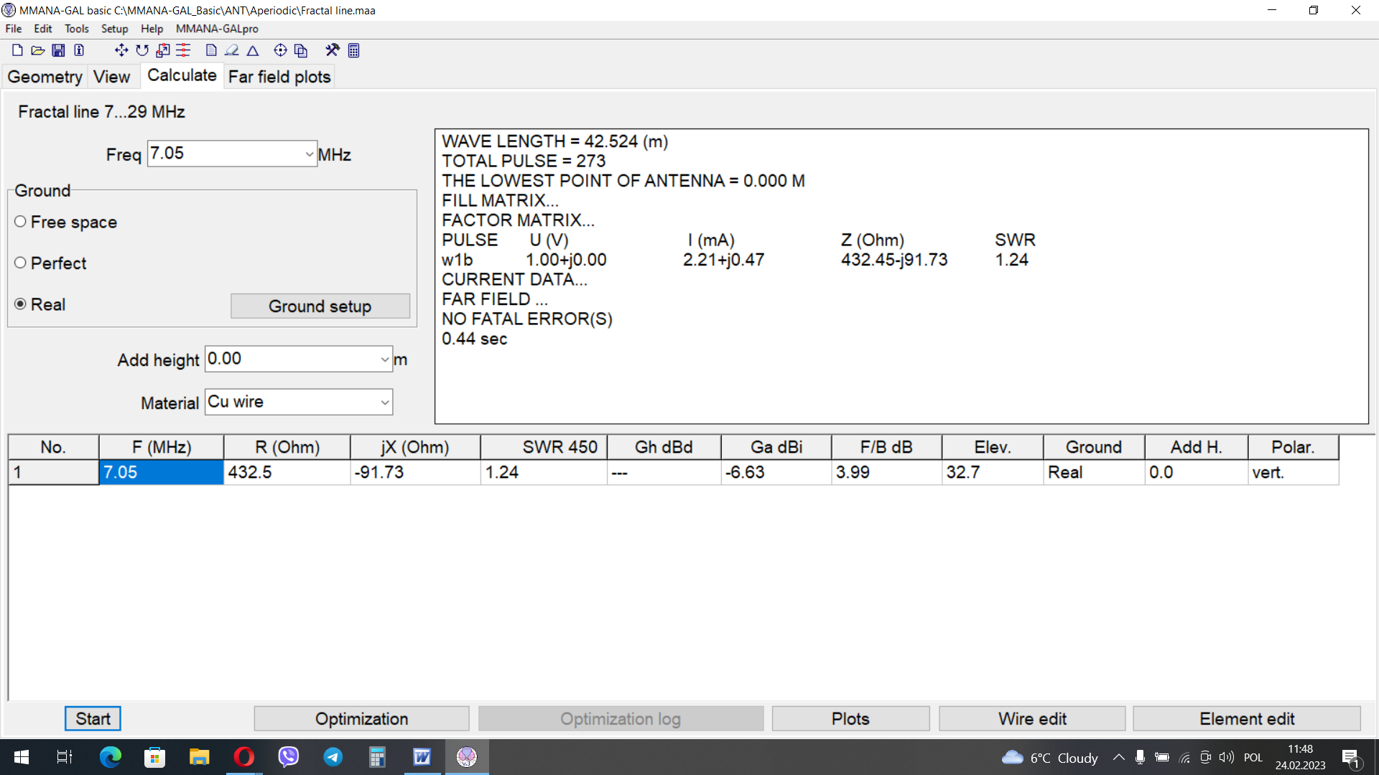
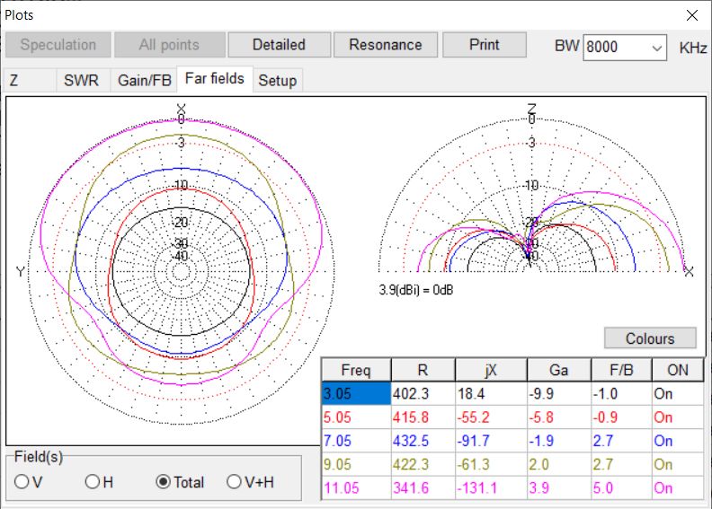
Рис. 2
5. Обробка результатів досліджень.
Виконати аналіз отриманих графіків та проаналізувати залежність параметрів логоперіодичної антени (комплексного опору Z = R+jX, паразитного коефіцієнта стоячої хвилі КСХ (SWR), коефіцієнта підсилення Ga (Gain), дБ) від частоти сигналу; типу землі, що враховується; типу матеріалу антени; висоти підвісу антени.

Зміст звіту
1. Тема і мета лабораторної роботи;
2. Результати аналізу отриманих графіків;
4. Висновки.
Література
- Бабак В.П., Наритник Т.Н., Куц Ю.В., Казимиренко В.Я. Обробка сигналів у радіоканалах цифрових систем передавання інформації: Навч. Посібник/За заг. ряд. чл.-кор. НАН України В.П. Бабака. – К.: Книжкове видавництво НАУ, 2005. – 476 с.
- Довгий С.О., Савченко О.Я., Воробіенко П.П. та ін. Сучасні телекомунікації: мережі, технології , економіка, управління, регулювання/За ряд, С.О. Довгого. – К.: Український видавничий центр, 2002. – 520с.
- Телекомунікації України. Частина перша / За заг. ряд. С.О. Довгого.- К.:Техніка, 2001.-216с.
- Телекомунікації України. Частина друга / За заг. ряд. С.О. Довгого. – К.: Укртелеком, 2002. – 352с.
- https://antenna-market.com/ua/p230566301-logoperiodicheskaya-antenna-energy.html

